LECTURA ¿POR QUÉ LOS PLANETAS PERMANECEN EN EL CIELO Y NO SE CAEN?

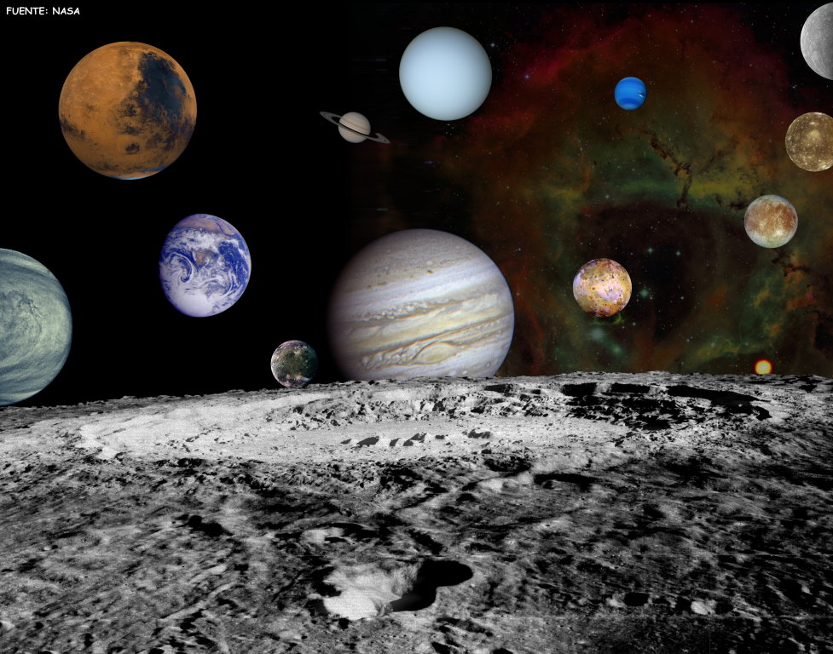
Los planetas, así como otros cuerpos del sistema solar, se mantienen ligados al Sol debido a la fuerza de gravedad. Para que estos cuerpos se mantengan en órbita alrededor del Sol, deben estar en movimiento permanente.

Sólo algunos objetos tienen la velocidad justa que les permite mantener estas órbitas, mientras que otros caen con variadas trayectorias hacia los objetos más masivos, o escapan de éstos para no volver.

Al comienzo del sistema solar existía una gran cantidad de estos objetos viajando alrededor del Sol. Muchos de ellos chocaron entre sí, y se destruyeron completamente; otros chocaron con objetos más grandes y crearon varios cráteres de impacto que se logran ver en la mayoría de los cuerpos celestes (planetas interiores, lunas, asteroides, etc.).

Al pasar el tiempo, el sistema solar se fue estabilizando poco a poco, hasta mostrar su aspecto actual. Este proceso duró aproximadamente 4.500 millones de años. Como el Sol es el objeto más masivo del sistema (su masa es 332. 964 veces la masa de la Tierra), los planetas y el resto de los otros objetos giran en torno a él. Los que se encuentran más cerca del Sol deben girar con mayor velocidad para evitar que el Sol los “trague”.

Autor: Luis Barrera: director del Instituto de Astronomía de la Universidad Católica del Norte.

